共济科技——数据中心整体解决方案提供商

共济科技是全国领先的绿色智慧数据中心整体方案供应商，致力于让数据中心更加简单、安全、高效、节能，在模块化数据中心、监控管理、云运维服务等三大领域，为超过10000家数据中心客户提供了行业领先的解决方案及全国范围内专业的技术服务保障。

数字时代的召唤

2020年3月，中共中央政治局常务委员会提出，要加快新型基础设施建设（简称“新基建”）进度，数据中心作为新基建的七大领域之一，迎来的新的历史性的发展机遇。

另一方面，随着5G、工业物联网等尖端科技的发展，众多新兴产业的应用将催生海量的数据，拉动数据中心这一基础设施的建设投入，持续推进未来国内数据中心的新建与改造进程。

成为数字化专家

软件开发类（软件开发工程师、产品经理、测试工程师、算法工程师）

我们希望你：

1、理解产品业务功能需求；

2、参与产品功能模块开发；

3、软件工程及计算机相关专业；

4、善于团队合作，有较强的学习能力。

硬件开发类（硬件开发工程师）

我们希望你：

1、可以进行原理图和PCB设计；

2、熟悉器件的选型、应用及模拟电路设计；

3、具有较强的动手能力；

4、愿意参与硬件产品全周期研发工作。

设计开发类（设计开发、界面设计、交互设计）

我们希望你：

1. 熟悉Web、iOS、Android设计规则；
2. 主动性高，有一定的文字表达能力；
3. 良好的动手实践习惯与较强的逻辑思维能力；
4. 参与产品研发部门交互设计；

5、简历需附带个人作品或链接。

营销类（销售经理）  
我们希望你：

1. 具备良好的沟通能力、责任心和主动性及团队意识；
2. 能够分析市场信息，制订销售目标、策略及计划；
3. 能够完成公司下达的考核指标，有较强的项目运作能力；
4. 能够准确识别客户关键决策链人物并进行行动。

工程售后类（调试工程师、售后工程师）

我们希望你：

1、对工程相关实施软件有所了解；

2、能够对数据中心项目建设全流程跟进；

3、能够根据项目计划和要求达成交付目标；

4、能够完成项目资料编制和整理。

职能类（内控专员、法务专员）

我们希望你：

1、能够协助建立、健全公司管理体系；

2、有良好的沟通能力、责任心及团队意识；

3、可以洞察影响公司目标实现的内部控制缺陷；

3、能够提出改进建议，降低管理风险。

数字专家培养计划

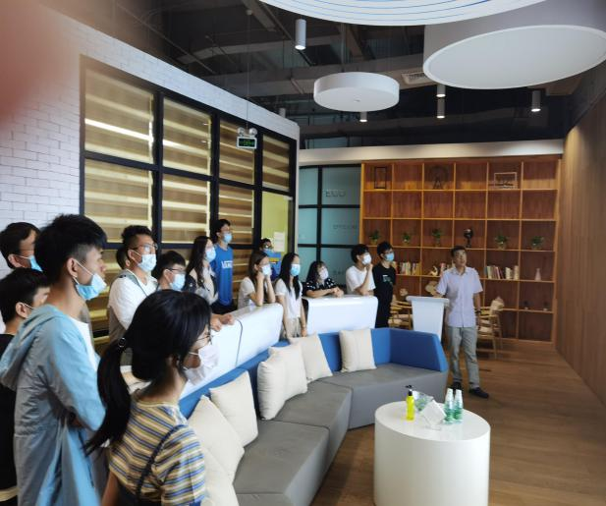

图一：面向未来——完整的应届生培养体系

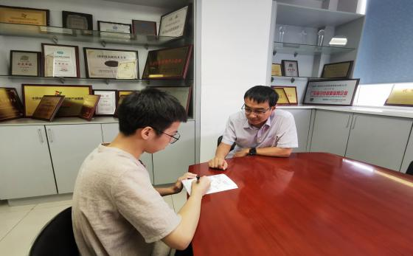

图二：对话未来——导师一对一悉心指导

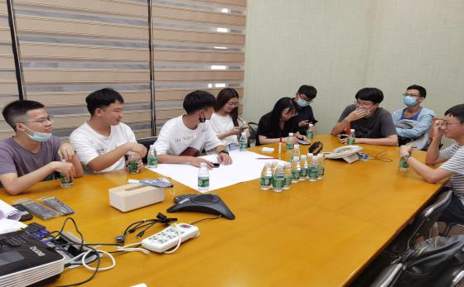

图三：洞察未来——行业大牛深入交流

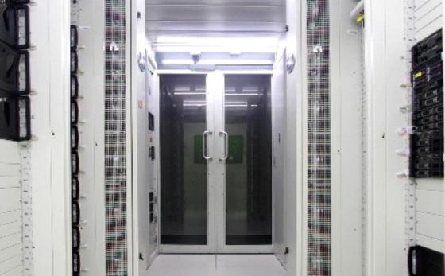

图四：触及未来——国家级实验室助力成长

工作氛围



图六：年轻无代沟，沟通无障碍

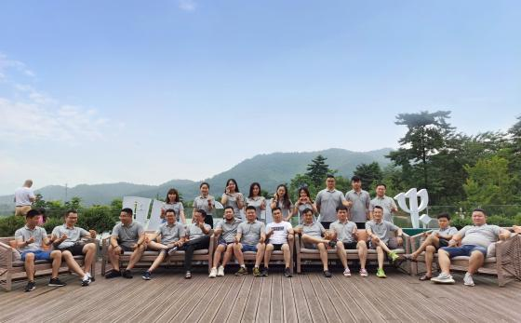

图七：破冰团建，快速融入

加入我们

新一轮科技革命和产业变革进程加快，数据中心、商业智能、物联网、智慧城市、5G等新技术和数字经济蓬勃发展，共济科技期待与您一起改变世界，拥抱未来！同学们，未来已来，将至已至，以梦为马、不负韶华。

邮件投递：[hr@xbrother.com](mailto:hr@xbrother.com)，

（邮件主题：应聘岗位+姓名+学校+学历+专业+手机号码）



（投递链接二维码）



（官网二维码）

总部地址：深圳市南山区高新中三道软件园七栋四层

公司官网：[http://www.xbrother.com](http://www.xbrother.com/)

联系电话： 0755-26550266 | 人力资源部 刘女士